**Robot迭代需求文档**

目 录

# 1.前景和范围文档

## 1.1业务需求

### 1.1.1背景、业务和客户需求

### 1.1.2业务目标（BO）与风险(RI)

## 1.2范围与限制

### **1.2.1版本范围**

### 1.2.2局限性

### **1.2.3假设与依赖**

# **数据字段和通用性说明**

## **2.1术语**

## **2.2字段表**

## **2.3主要迭代内容**

2020-01-07

1、带历史数据说明

# **3.用例**

## **3.1主要参与者和用例**

## **3.2用例描述**

# **4.软件需求规格说明书**

## **4.1功能性需求**

### 4.1.1客户管理增加字段

在客户管理-旗下客户增加两个字段：报关转关类型、包装种类（其他包装）。

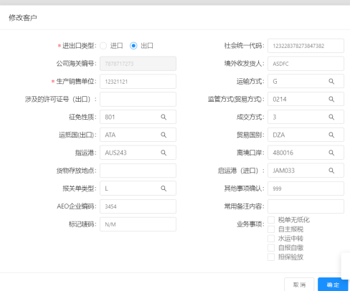

### 4.1.2货物申报、核注清单表体同步功能



1. 双击商品列，激活按钮；

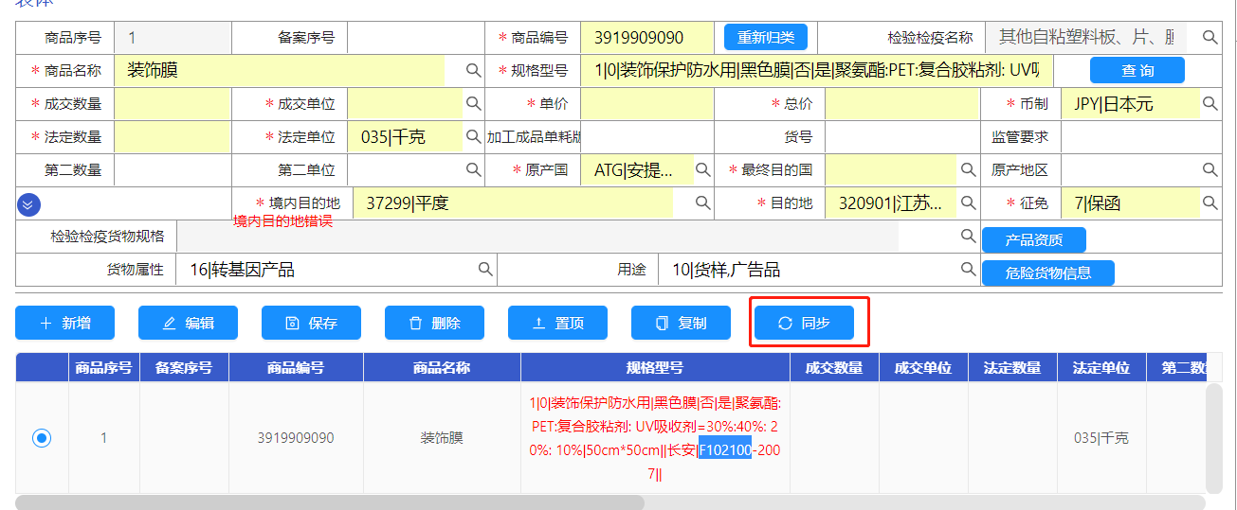

1. 点击同步，弹出同步弹框；

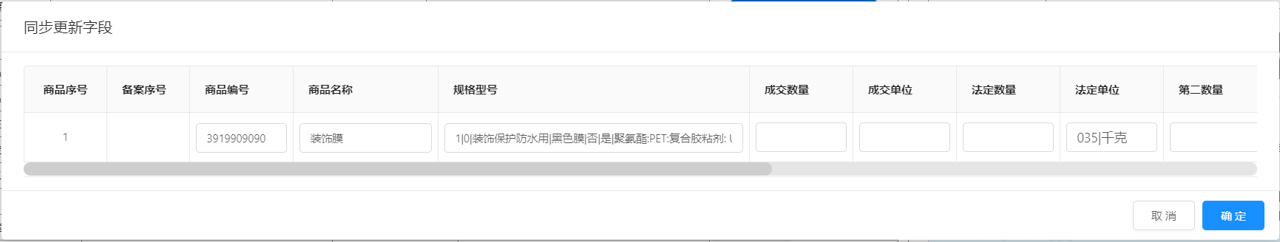

1. 修改里面的字段值，商品列对应的字段全部更改。

核注清单同理，具体同步字段，见Excel表robot迭代需求文档

# **业务规则说明**

## **5.1货物申报迭代模块**

货物申报带客户管理字段的整体说明：见Excel表：robot迭代需求文档-货物申报带客户管理历史数据。

## **5.2 货物申报表体字段组装**

理想情况。识别的商品名称与商品编码与客户管理一致，非草单，p/name等关联字段成功读出来，下面没有特别说明，均指P/NAME读出来了，具体见禅道需求109。

备注：法定单位和第二单位由商品编码确定



上图的含义指：

前置条件：

识别出来的数据：商品名称、商品编码（法定单位或者第二单位）、成交单位、数量、重量、申报要素第A项识别出来。

客户管理数据：商品名称、商品编码（法定单位或者第二单位）、成交单位、规格型号。

结果：识别出来的商品名称、商品编码（法定单位或者第二单位）、成交单位、数量、重量显示出来。根据商品名称+商品编码联立带出规格型号，根据带出的规格型号替换申报要素第几项（替换逻辑P-NAME和p-name-dec配置对应）。显示出来申报要素。

第一种情况：



当商品名称没有读出来，根据读出来的商品编码带出历史数据中最新的一条商品名称，此时，转变我理想情况处理模式。

第二种情况：



当商品名称没有读出来，根据读出来的商品名称带出历史数据中最新的一条商品编码，此时，转变成理想情况处理模式。

第三种情况：



当成交单位没有读出来，根据读出来的商品名称和商品编码带出历史数据中最新的一条成交单位，此时，转变成理想情况处理模式。

还有其他的情况，但是优先级原则都是识别>历史数据

# **带历史数据说明**

## **6.1货物申报历史数据说明**

带历史数据的字段具体逻辑见表EXCEL,具体有几点说明：

### 6.1.1进出境关别

数据源说明：

1、企业基本信息的“进出境关别”字段：

第一种情况：用户自己编辑保存，如图所示。

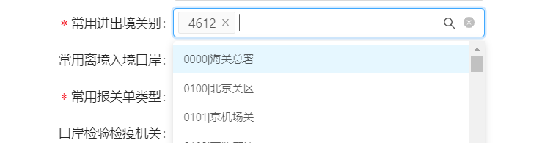

光标移动到企业基本信息-常用进出境关别，手动输入数字，模糊搜索关区代码，点击保存按钮。

第二种情况：在制单过程中，保存100%，判断该票的进出境关别是否在企业基本信息“进出境关别”中，如果没有则自动保存下来

如：企业基本信息“境外收发货人”用户手输了2225、0100，下一次制单有8010，企业基本信息没有，则将8010保存到企业基本信息。

2、旗下客户的“进出境关别”字段：

旗下客户进出境关别：当客户制单保存提交下一步，旗下客户处有一个字段不一样则将所有字段保存下来包括对应的进出境关别。

调用逻辑：如果识别出来运输方式和提运单号，则联立企业基本信息中的多个进出境关别遍历舱单信息网，填入查到信息的进出境关别。如果没有查到，则使用旗下客户的进口/出口境外收发货人带出最新的一条数据的进出境关别。

### 6.1.2旗下产品带出来的逻辑

1. 在Python配置处，新增一个字段，备注索引。
2. 在旗下产品处新增一个字段，备注索引。
3. 料号、备注索引、商品名称、商品编码作为带旗下产品的依据。
4. 如果料号、备注索引、商品名称、商品编码四个都识别出来了，则用这四个去查与之字段相同的最新的一条旗下产品历史数据。如果只识别出来部分，如其中三个、两个、一个则用部分的字段去匹配相同的最新的一条历史数据。

## **6.1核注清单历史数据说明**

具体见表